**UNIVERSIDAD BOLIVIANA DE INFORMÁTICA**

INGENIERIA DE SISTEMAS



**DESARROLLO DE UN SISTEMA DE INGRESO CON RECONOCIMIENTO FACIAL**

**PRESENTADO POR:** Manuel Alejandro Choque Sanjinez

Miguel Angel Robles Tejerina

**DOCENTE:** Ing. David Samuel Laura Tinini

**LA PAZ – BOLIVIA**

**2023 – II**

ÍNDICE

1. Introducción 4

2. Antecedentes 4

3. Problemática 4

4. Objetivos 5

4.1. Objetivo General 5

4.2. Objetivos Específicos 5

5. Justificación 6

5.1. Justificación Técnica 6

5.2. Justificación Económica 6

5.3. Justificación Social 7

6. Especificaciones de Requisitos del Sistema 8

6.1. Hardware 8

6.1.1. ESP32-CAM 8

6.1.2. ARDUINO UNO 9

6.1.3. MODULO PUENTE H 10

6.1.4. FINALES DE PASO 11

6.1.5. MOTOR DC 12

6.1.6. FUENTE DE ENERGIA 5v Y 12v 13

6.1.7. Buzzer 15

6.2. Software 15

6.2.1. PYTHON 15

6.2.2. IDE ARDUINO 16

7. Circuito Aplicado 17

7.1. Diseño del Sistema 17

7.2. Diagrama de Bloques 18

7.3. Diagrama Esquemático 19

8. Diseño del Programa de Control 19

8.1.1. Diagrama de Flujo 19

8.2. Entrenamiento del Reconocimiento Facial 20

8.3. Programa de Control 20

8.3.1. Visual CODE 20

9. Programación 21

10. Funcionamiento General del Sistema 22

11. Resultados y Pruebas Experimentales 23

11.1. Procesos de reconocimiento 23

11.2. Procesos de movimiento de la puerta 25

11.3. Análisis de Resultados 25

11.4. Alcances y Limitaciones 26

11.4.1. Alcances 26

11.4.2. Limitaciones 26

12. Recomendaciones 26

13. Conclusiones 26

14. Bibliografía 26

# Introducción

El control de accesos a ciertas áreas donde la restricción de paso esta denegado a personas que no están autorizadas es un proceso con el cual se tiene que tener un cuidado muy estricto al momento de controlar que persona que desee ingresar, tenga los permisos correspondientes. Ya que si deja ingresar a persona no autorizada se corre el riesgo de poner en peligro lo que se intenta proteger.

La implementación de la Inteligencia Artificial Para el reconocimiento y autorización de paso al personal es un método bastante eficaz, y si la Inteligencia Artificial está muy bien entrenada tendrá un margen de error bastante bajo, así teniendo un control bastante rígido en el control de acceso.

# Antecedentes

El reconocimiento facial ha emergido como una tecnología prometedora que combina la eficiencia con la seguridad, permitiendo la identificación y verificación de individuos de manera rápida y no intrusiva. A lo largo de los ultimo años, hemos sido testigos de la incorporación exitosa de sistemas de reconocimiento facial en diversas aplicaciones, desde el desbloqueo de dispositivos móviles hasta la vigilancia en espacios públicos.

El proyecto presente surge como respuesta a la creciente necesidad de implementar soluciones avanzadas de control de acceso en diversos contextos, tales como empresas, instituciones educativas o espacios públicos, entre otros. La utilización de tecnología que ayude al control y otorgación de accesos no solo agiliza el proceso de ingreso, sino que también fortalece la seguridad al mitigar las vulnerabilidades asociadas con métodos tradicionales basados en tarjetas o códigos de accesos.

Al revisar la literatura existente, se evidencia un interés creciente en la investigación y desarrollo de sistemas que hacen uso de la Inteligencia Artificial, destacando los beneficios tangibles y la aceptación positiva por parte de la comunidad. La consolidación de estas investigaciones ha sentado las bases para la aplicación practica de soluciones de reconocimiento facial en una variedad de contextos, validando la viabilidad y eficacia de esta tecnología.

# Problemática

A pesar de los innegables beneficios que ofrece el reconocimiento facial en el ámbito de control de acceso, su implementación no está exenta de desafíos y problemáticas que requieren atención cuidadosa. La adopción de esta tecnología presenta diversas consideraciones y preocupaciones que deben abordarse de manera integral.

La captura y almacenamiento de datos biométricos, como las características faciales, plantea preocupaciones éticas y legales relacionadas con la privacidad. La necesidad de garantizar la protección de la información personal y cumplir con las regulaciones de privacidad se convierte en un desafío crítico en la implementación de sistemas de reconocimiento facial.

Aunque los sistemas de reconocimiento facial han avanzado considerablemente, aún persisten desafíos en términos de precisión y fiabilidad. Factores como cambios en la iluminación, variaciones en la apariencia facial debido al envejecimiento o cambios de expresión, pueden afectar la exactitud del sistema y generar falsos positivos o negativos.

La seguridad del sistema de reconocimiento facial es esencial, ya que la tecnología podría ser vulnerable a ataques como la suplantación de identidad mediante fotografías o videos. El diseño y la implementación de medidas robustas de seguridad son cruciales para prevenir accesos no autorizados y asegurar la integridad del sistema.

La aceptación del reconocimiento facial varía en función de factores sociales y culturales. Algunas personas pueden sentirse incómodas o preocupadas por la recopilación de datos biométricos, lo que puede afectar la adopción y la eficacia del sistema. La necesidad de abordar estas preocupaciones y promover la aceptación social es una consideración clave.

La implementación de sistemas de reconocimiento facial implica costos asociados con la adquisición de tecnología avanzada, hardware especializado y la capacitación del personal. Además, los costos continuos de mantenimiento y actualización deben ser considerados para garantizar el rendimiento óptimo a lo largo del tiempo.

La adaptación exitosa del reconocimiento facial a diferentes entornos y situaciones requiere una consideración cuidadosa de la escalabilidad y la capacidad de integración con sistemas existentes. La compatibilidad con infraestructuras tecnológicas preexistentes es crucial para maximizar la eficiencia y la utilidad del sistema.

Al abordar estas problemáticas de manera proactiva, el proyecto se propone no solo implementar un Sistema de Ingreso con Reconocimiento Facial funcional, sino también desarrollar estrategias y soluciones que mitiguen estos desafíos, asegurando una implementación exitosa y ética de la tecnología en el ámbito del control de acceso.

# Objetivos

# Objetivo General

Diseñar y desarrollar un Sistema de Ingreso con Reconocimiento Facial con un ESP32-cam y Arduino, que optimice el control de acceso en diversos entornos, mejorando la eficiencia operativa y fortaleciendo la seguridad, a la par de abordar de manera ética y efectiva los desafíos asociados con la privacidad, precisión, seguridad, aceptación social y costos de implementación.

# Objetivos Específicos

* Desarrollar el Firmware del ESP32-CAM:
* Implementar el Reconocimiento Facial:
* Configurar el Control de Acceso:
* Establecer Comunicación con un Servidor Remoto:
* Garantizar la Seguridad y Privacidad de los Datos:
* Desarrollar una Interfaz de Usuario Web:
* Realizar Pruebas y Optimizaciones:
* Documentar y Crear Manuales de Usuario:

# Justificación

# Justificación Técnica

La implementación de un sistema de acceso con reconocimiento facial basado en dispositivos ESP32-CAM y Arduino se fundamenta en diversas consideraciones tecnológicas que abordan la necesidad de mejorar la seguridad en entornos locales de una manera eficiente y moderna. A continuación, se presentan las razones técnicas que respaldan este proyecto:

1. **Eficiencia en la Identificación:** El reconocimiento facial ofrece un método de identificación biométrica rápido y no intrusivo, permitiendo un acceso ágil y sin la necesidad de utilizar tarjetas físicas o códigos.
2. **Integración de Hardware y Software:** La combinación de ESP32-CAM y Arduino proporciona una plataforma versátil y potente. El ESP32-CAM posee capacidades de Wi-Fi y cámara integradas, mientras que Arduino facilita la gestión del control de acceso y la interacción con otros dispositivos.
3. **Adaptabilidad a Entornos Locales:** Los dispositivos ESP32-CAM son altamente adaptables a entornos locales, permitiendo la implementación de soluciones de seguridad personalizadas sin depender de infraestructuras externas.
4. **Facilidad de Desarrollo con Arduino:** El uso del entorno de desarrollo de Arduino simplifica la programación y facilita la creación del firmware para el ESP32-CAM, permitiendo una implementación eficiente del reconocimiento facial.
5. **Capacidades de Conexión Remota:** La conexión a una red local y la comunicación con un servidor remoto permiten gestionar el sistema de forma centralizada, facilitando actualizaciones, monitoreo y mantenimiento a distancia.
6. **Escalabilidad y Flexibilidad:** El modularidad de la solución permite una fácil escalabilidad, tanto en términos de la cantidad de dispositivos como en la incorporación de nuevas funcionalidades, adaptándose a las necesidades cambiantes del entorno.
7. **Cumplimiento de Normativas de Privacidad:** La implementación cuidadosa de medidas de seguridad y privacidad garantiza el cumplimiento de regulaciones locales e internacionales, protegiendo la integridad de los datos biométricos y personales.
8. **Interfaz de Usuario Intuitiva:** La creación de una interfaz de usuario web proporciona una herramienta intuitiva para la administración del sistema, facilitando la gestión de usuarios, la revisión de registros y la configuración del sistema.

# Justificación Económica

La implementación de un sistema de acceso con reconocimiento facial basado en ESP32-CAM y Arduino se respalda económicamente por diversas consideraciones que hacen que la inversión en esta tecnología sea justificada y rentable. A continuación, se presentan los puntos clave de la justificación económica del proyecto:

1. **Reducción de Costos Operativos:** La automatización del acceso mediante reconocimiento facial reduce los costos operativos asociados con la gestión y emisión de tarjetas físicas, así como la necesidad de personal dedicado al control de accesos.
2. **Eficiencia en la Gestión de Recursos Humanos:** La eliminación de métodos tradicionales de acceso simplifica la gestión de recursos humanos al reducir la necesidad de reposición y administración de tarjetas físicas, optimizando el tiempo del personal.
3. **Mantenimiento Simplificado:** La robustez y confiabilidad de los dispositivos ESP32-CAM, junto con la simplicidad del entorno de desarrollo de Arduino, contribuyen a un mantenimiento más sencillo y económico en comparación con soluciones más complejas.
4. **Escalabilidad sin Grandes Costos:** La naturaleza modular de la solución permite una escalabilidad fácil y económica. La adición de nuevos dispositivos no implica inversiones significativas en infraestructura.
5. **Reemplazo de Sistemas Obsoletos:** En caso de que existan sistemas de acceso obsoletos, la implementación de esta solución puede ser más rentable que actualizar hardware antiguo o adoptar tecnologías más costosas.
6. **Ahorro en Papelería y Consumibles:** La transición a un sistema digital reduce la necesidad de consumibles físicos como tarjetas de acceso y materiales de impresión, generando ahorros a largo plazo.
7. **Optimización de Recursos Financieros:** Al centrarse en tecnologías de código abierto y hardware asequible, como ESP32-CAM y Arduino, se optimizan los recursos financieros al tiempo que se mantiene un alto nivel de funcionalidad.
8. **Mejora de la Seguridad:** La inversión en un sistema de reconocimiento facial contribuye a mejorar la seguridad, lo que puede resultar en ahorros significativos a largo plazo al prevenir incidentes y pérdidas.
9. **Cumplimiento con Normativas y Reducción de Riesgos:** La implementación cuidadosa de medidas de seguridad no solo cumple con regulaciones, sino que también reduce el riesgo de pérdida de datos y la consecuente responsabilidad financiera.
10. **Mejora de la Experiencia del Usuario:** La implementación de tecnologías modernas no solo optimiza los costos internos, sino que también mejora la experiencia del usuario, lo que puede tener beneficios económicos indirectos, como la retención de clientes y la satisfacción del personal.

# Justificación Social

La implementación de un sistema de acceso con reconocimiento facial basado en ESP32-CAM y Arduino tiene implicaciones significativas desde el punto de vista social, ya que contribuye a mejorar la seguridad, eficiencia y comodidad en entornos locales. A continuación, se presentan los aspectos sociales que respaldan la necesidad y beneficios de este proyecto:

1. **Mejora en la Seguridad Comunitaria:** La implementación de un sistema de reconocimiento facial fortalece la seguridad en entornos locales, ofreciendo una herramienta avanzada para la gestión de accesos y la prevención de incidentes.
2. **Reducción de Riesgos y Prevención de Ingresos No Autorizados:** Contribuye a reducir la posibilidad de ingresos no autorizados, mejorando así la seguridad de la comunidad y mitigando riesgos asociados con robos, vandalismo u otros actos delictivos.
3. **Facilita el Control de Acceso a Instalaciones Comunitarias:** Puede ser aplicado en instalaciones comunitarias como edificios residenciales, centros educativos o empresas locales, facilitando el control de acceso y garantizando que solo personas autorizadas tengan entrada.
4. **Optimización de Recursos en Instituciones Públicas:** En instituciones como escuelas y oficinas públicas, la implementación de un sistema de reconocimiento facial puede optimizar la gestión de acceso, reduciendo las aglomeraciones y mejorando la eficiencia en el ingreso.
5. **Inclusividad y Accesibilidad:** Facilita la gestión de accesos para personas con discapacidades, eliminando barreras físicas y ofreciendo un método de identificación que no requiere habilidades motoras específicas.
6. **Adaptabilidad a Diferentes Contextos Sociales:** Puede ser implementado en diversos contextos sociales, desde entornos residenciales hasta pequeñas empresas locales, brindando una solución escalable y adaptable a las necesidades específicas de la comunidad.
7. **Sensación de Seguridad y Confianza:** La presencia de un sistema moderno de reconocimiento facial puede generar una sensación de seguridad y confianza entre los residentes y usuarios, promoviendo un entorno más armonioso y tranquilo.
8. **Colaboración con las Autoridades Locales:** Facilita la colaboración con las autoridades locales al proporcionar registros precisos de acceso, lo que puede ser valioso en investigaciones de seguridad o en la gestión de eventos comunitarios.
9. **Concientización sobre Tecnologías Innovadoras:** Introduce a la comunidad a tecnologías innovadoras, fomentando la concientización sobre el papel positivo que la tecnología puede desempeñar en la mejora de la calidad de vida y la seguridad.
10. **Cumplimiento con Normativas de Privacidad:** La implementación cuidadosa del sistema, respetando las normativas de privacidad, demuestra un compromiso con el bienestar de la comunidad y el respeto por los derechos individuales.

# Especificaciones de Requisitos del Sistema

# Hardware

# DEBO CAM ESP32: Developer boards - ESP32 camera, OV2640 at reichelt ...ESP32-CAM

ESP32-CAM, es un dispositivo que puede llamarse un todo en uno. Aparte de la conectividad Wifi y Bluetooth que viene de fábrica, pines GPIO, se le han añadido dos opciones más. Lleva integrado una pequeña cámara de video y una conexión para una tarjeta MicroSD, donde podremos almacenar fotos o videos.

La tercera es su bajo precio, lo que le pone la puntilla para que sea un dispositivo muy utilizado en IoT, además, conectarlo a Home Assistant y que forme parte de tu sistema domótico, es muy fácil.

Entre las aplicaciones más típicas tenemos: Tomar fotografías, Streaming de video, Reconocimiento facial, Detector de movimiento, etc.

Entre sus características podemos mencionar que:

Tiene menos pines GPIO que un módulo ESP32 normal, ya que muchos de esos pines se utilizar para la gestión de la cámara y el conector microSD, aun así, tiene a disposición 9 pines.

Lógicamente tanta concentración de posibilidades en tan poco espacio provoca que se vayan perdiendo pines, por ejemplo, este dispositivo no tiene puerto USB, que comúnmente es la vía que utiliza para cargar los programas a los dispositivos ESP, Arduino, etc.

Al no tener este puerto USB debemos de utilizar 6 pines para poder trabajar con el ESP32 CAM, dos para subir datos al ESP32-CAM, dos para transmitir datos TX/RX entre ordenadores y ESP32-CAM, y dos para alimentar la placa.

Contiene una cámara de 2 Megapíxeles, la posibilidad de añadir una tarjeta microSD de hasta 4 GB, más la opción de antena Wi-Fi externa cierran las características mas importantes de este dispositivo.

# ARDUINO UNO

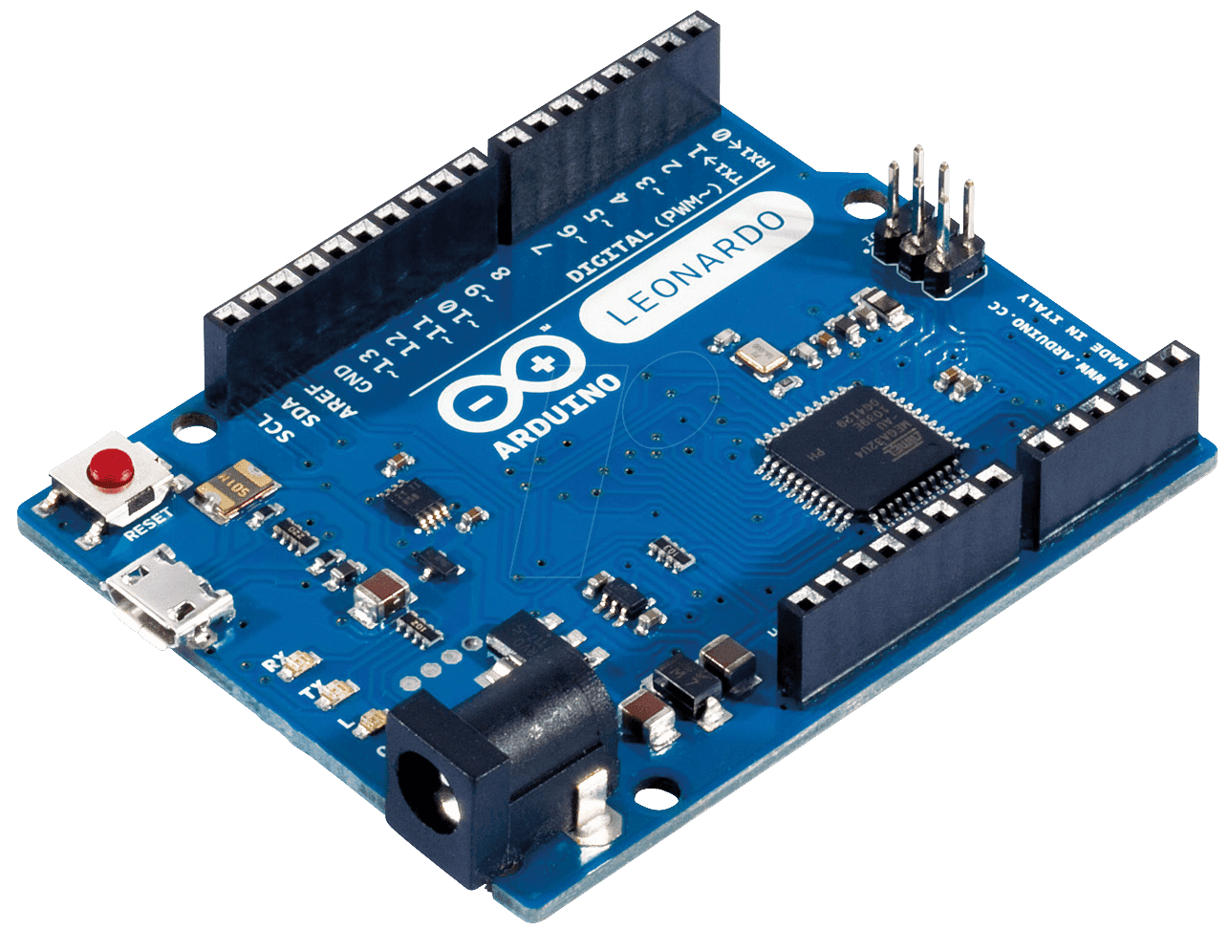El Arduino Uno es una placa de [microcontrolador](https://es.wikipedia.org/wiki/Microcontrolador) de [código abierto](https://es.wikipedia.org/wiki/Sistema_de_c%C3%B3digo_abierto) basado en el [microchip](https://es.wikipedia.org/wiki/Microchip_Technology_Inc.) [ATmega328P](https://es.wikipedia.org/wiki/Atmega328) y desarrollado por [Arduino.cc](https://es.wikipedia.org/wiki/Arduino).[1](https://es.wikipedia.org/wiki/Arduino_Uno#cite_note-1)​[2](https://es.wikipedia.org/wiki/Arduino_Uno#cite_note-What_is_Arduino?-2)​ La placa está equipada con conjuntos de pines de [E/S](https://es.wikipedia.org/wiki/Perif%C3%A9rico_de_entrada/salida) digitales y analógicas que pueden conectarse a varias [placas de expansión](https://es.wikipedia.org/wiki/Tarjeta_de_expansi%C3%B3n) y otros circuitos. La placa tiene 14 pines digitales, 6 pines analógicos y programables con el [Arduino IDE](https://es.wikipedia.org/wiki/Arduino) (Entorno de desarrollo integrado) a través de un [cable USB](https://es.wikipedia.org/wiki/Universal_Serial_Bus) tipo B.[3](https://es.wikipedia.org/wiki/Arduino_Uno#cite_note-priceton-3)​ Puede ser alimentado por el cable USB o por una [batería](https://es.wikipedia.org/wiki/Pila_9V) externa de [9 voltios](https://es.wikipedia.org/wiki/Pila_9V), aunque acepta voltajes entre 7 y 20 voltios. También es similar al [Arduino Nano](https://es.wikipedia.org/wiki/Arduino) y Leonardo.[4](https://es.wikipedia.org/wiki/Arduino_Uno#cite_note-4)​[5](https://es.wikipedia.org/wiki/Arduino_Uno#cite_note-5)​ El diseño de referencia de hardware se distribuye bajo una [licencia Creative Commons](https://es.wikipedia.org/wiki/Creative_Commons) Attribution Share-Alike 2.5 y está disponible en el sitio web de Arduino. Los archivos de diseño y producción para algunas versiones del hardware también están disponibles.

La palabra "[uno](https://en.wiktionary.org/wiki/uno)" significa en [italiano](https://es.wikipedia.org/wiki/Idioma_italiano) lo mismo que en español, y se eligió para marcar el lanzamiento inicial del [software Arduino](https://es.wikipedia.org/wiki/Arduino_IDE). La placa Uno es la primera de una serie de placas Arduino basadas en USB,[2](https://es.wikipedia.org/wiki/Arduino_Uno#cite_note-What_is_Arduino?-2)​ y la versión 1.0 del Arduino [IDE](https://es.wikipedia.org/wiki/Entorno_de_desarrollo_integrado) fueron las versiones de referencia de Arduino, ahora evolucionadas a nuevas versiones.[3](https://es.wikipedia.org/wiki/Arduino_Uno#cite_note-priceton-3)​ El ATmega328 en la placa viene preprogramado con un [cargador de arranque](https://es.wikipedia.org/wiki/Arranque_(inform%C3%A1tica)) que le permite cargar un nuevo código sin el uso de un programador de hardware externo.[2](https://es.wikipedia.org/wiki/Arduino_Uno#cite_note-What_is_Arduino?-2)​

Mientras que el Uno se comunica utilizando el protocolo STK500 original, difiere de todas las placas anteriores en que no utiliza el chip de controlador USB a serie FTDI. En cambio, usa el Atmega16U2 (Atmega8U2 hasta la versión R2) programado como un [adaptador USB a serie](https://es.wikipedia.org/wiki/Adaptador_USB).[6](https://es.wikipedia.org/wiki/Arduino_Uno#cite_note-website-6)​

# MODULO PUENTE H

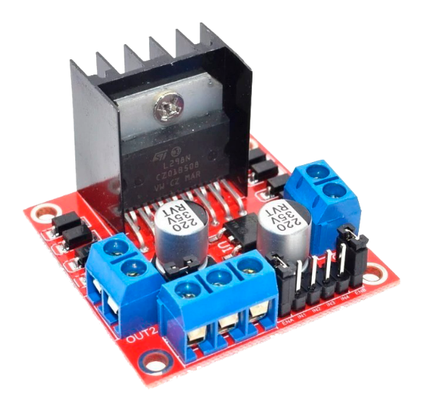El puente H es un circuito electrónico que permite a un motor eléctrico DC girar en ambos sentidos, avanzar y retroceder.

Los puentes H ya vienen hechos en algunos circuitos integrados, pero también se pueden construir a partir de componentes eléctricos y/o electrónicos.

Un puente H se construye con 4 interruptores (mecánicos o mediante transistores). Cuando los interruptores S1 y S4 están cerrados (S2 y S3 abiertos) se aplica una tensión haciendo girar el motor en un sentido. Abriendo los interruptores S1 y S4 (cerrando S2 y S3), el voltaje se invierte, permitiendo el giro en sentido inverso del motor.

Un puente H no solo se usa para invertir el giro de un motor, también se puede usar para frenarlo de manera brusca, al hacer un corto entre los bornes del motor, o incluso puede usarse para permitir que el motor frene bajo su propia inercia, cuando desconectamos el motor de la fuente que lo alimenta.

La forma más común de hacer un puente H es usando interruptores de estado sólido (son llamados transistores), puesto que sus tiempos de vida y frecuencias de conmutación son mucho más altas. En convertidores de potencia es impensable usar interruptores mecánicos, dado sus especificaciones tan embonables a los requerimientos.

Además, los interruptores se acompañan de diodos que permitan a las corrientes circular en sentido inverso al previsto cada vez que se conmute la tensión puesto que el motor está compuesto por bobinados que durante varios períodos de tiempo se opondrán a que la corriente varié.

# FINALES DE PASO

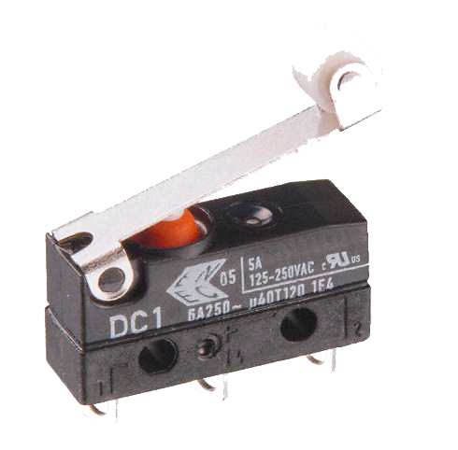Estos sensores tienen 2 tipos de funcionamiento: modo positivo y modo negativo.

En el modo positivo el sensor se activa cuando el elemento a controlar tiene una tarea que hace que el eje se eleva y se conecta con el objeto móvil con el contacto NC (normalmente cerrado). Cuando el muelle (resorte de presión) se rompe, el sensor se queda desconectado.

El modo negativo es la inversa del modo anterior, cuando el objeto controlado tiene un saliente que empuje el eje hacia abajo, forzando el resorte de copa y haciendo que se cierre el circuito.

Entre las ventajas encontramos la facilidad en la instalación, la robustez del sistema, es insensible a estados transitorios, trabaja a tensiones altas, debido a la inexistencia de imanes es inmune a la electricidad estática. El económico precio frente a otros sistemas.

Los inconvenientes de este dispositivo son la velocidad de detección y la posibilidad de rebotes en el contacto, además depende de la fuerza de actuación ya que si no llega hasta el final puede hacer falso contacto y llegar a quemarse.

# Electric Motor - DT OnlineMOTOR DC

Lo primero que podemos destacar del motor DC es que también es conocido con el nombre de motor DC, con la particularidad de que tiene la principal función de transformar la energía eléctrica en energía mecánica.

Para comprender el funcionamiento de este tipo de motor es importante aclarar que tienen la capacidad de generar un campo magnético que sobre el rotor y, de este modo, será capaz de convertir la energía eléctrica en energía mecánica.

Otro detalle que hay que considerar cuando hablamos de un motor de corriente continua es que encontraremos ejemplos de distintos tipos según como se conecten los bobinados.

Además, podemos determinar que un motor DC funcionan a través de corriente continua y, a su vez, son máquinas de conmutación mecánica.

Es momento ahora de conocer las principales características y particularidades que encontramos en un motor de corriente continua, puesto que nos servirá para ampliar la información relacionada con este tipo de [motor](https://es.wikipedia.org/wiki/Motor).

Bien, uno de los aspectos más representativos es que existen de todo tipo de tamaños y potencias. De hecho, los podemos encontrar en juguetes o electrodomésticos, así como también existen variedades mucho más grandes y que sirven para impulsar todo tipo de vehículos o ascensores, entre otros ejemplos.

Por otra parte, otra de las principales características que nos ofrece el motor de corriente continua es que cuentan con una gran demanda en el sector industrial dado que es muy sencillo regular la velocidad del motor, puesto que únicamente cambiando la polaridad conseguiremos modificar el sentido de giro.

Para entender la repercusión que está teniendo el motor de corriente continua es indispensable tener en cuenta las numerosas ventajas que nos ofrece, siendo importante aclarar que son muy fáciles de controlar, tanto en acciones tan indispensables como la puesta en marcha o como el frenado.

Conocemos ahora las principales partes que tenemos en un motor DC y destacaremos que existen dos partes principales; estator y rotor.

El estator es la parte fija y es inmóvil, con la particularidad de que suele estar formado por diferentes imanes y bobinas. En cambio, el rotor, es la parte móvil que gira dentro del estator, siendo un elemento que suele estar compuesto por un eje con capas magnéticas o, en su defecto, por bobinas.

una de las ventajas más interesantes de un motor de corriente continua es que tiene la capacidad de poder a trabajar a velocidades bajas, siendo esta una de las principales razones por las que existen motores DC de todo tipo de tamaños.

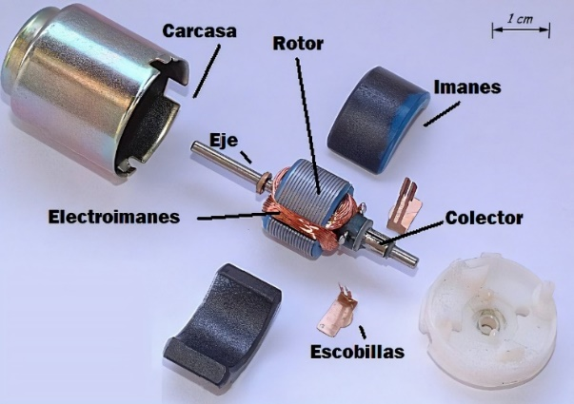Hay que resaltar, también, que la regulación de la velocidad es mucho más simple y económica en comparación con los motores de corriente alterna, de modo que estamos ante otra interesante ventaja que no podemos olvidar a la hora de hablar de los motores de corriente continua.

Si aún no estás convencido de las ventajas que nos ofrecen los motores de corriente continua es necesario aclarar que tendrás la opción de poder usarlos con reductores para numerosas aplicaciones y, de este modo, conseguirán una mayor fuerza de giro.

Finalmente, no podemos finalizar este listado de ventajas sin destacar que los motores DC se pueden alimentar con energía almacenada en baterías o a través de energía fotovoltaica.

En conclusión, son muchas las razones por las cuáles cada vez son más las personas que apuestan este tipo de motores, así como se espera que esta tendencia no haga más que crecer en un futuro cercano, un aspecto que no nos extraña si tenemos en cuenta las numerosas ventajas que nos ofrecen estos motores.

# FUENTE DE ENERGIA 5v Y 12v

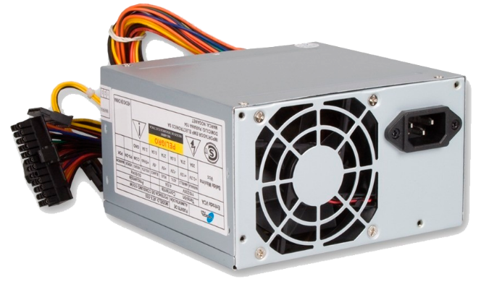Una fuente de alimentación es un componente esencial de cualquier dispositivo electrónico ya que es ella quien se encarga de darle vida. En cualquier equipo, por pequeño que sea, siempre hay una fuente de alimentación, aunque no la veamos. Desde smartphones, hasta televisores y ordenadores, todos tienen un componente que se encarga de hacer lo que una fuente de alimentación hace, que es gestionar la entrada de energía desde la red y adaptarla para darle energía al equipo. Una fuente de alimentación, por lo tanto, es un dispositivo que se encarga proporcionar la corriente justa y necesaria a un equipo electrónico. Si estás pensando en montar un equipo y quieres saber qué potencia necesitarás, [visita esta calculadora](https://www.geeknetic.es/calculadora-fuente-alimentacion/).

En los ordenadores de sobremesa, la fuente de alimentación se encuentra generalmente en la parte inferior de la torre (en cajas antiguas se encuentra en la superior), y muchas cajas de ordenador optan por incorporar un compartimento para separarla del resto y ya de paso ocultar todos los cables salientes de ella. Puedes v[er todos los cables de las fuentes de alimentación en esta guía](https://www.geeknetic.es/Guia/2251/Conectores-ATX-de-Fuentes-de-Alimentacion-Todos-los-tipos-y-versiones.html). En smartphones, portátiles y cualquier dispositivo electrónico, esta fuente de alimentación se encuentra fuera del dispositivo, donde habitualmente llamamos cargador o adaptador de corriente.

Siguiendo con los ordenadores, que es donde nos centraremos en esta definición, existen fuentes de alimentación modulares y semi-modulares, de manera que los cables son total o completamente desmontables. De esta manera, una fuente de alimentación modular mejora el flujo de aire del PC ya que solo cuenta con los cables que se necesitan.

Las fuentes de alimentación para PCs convierten la energía de la red eléctrica (230 V en Europa, 120 V en Norteamérica) en tensiones que puede manejar el ordenador, hasta 12 V para algunos componentes. Esta conversión no es perfecta y por ello se pierde energía en el proceso. El estándar que cualifica la eficiencia de una fuente de alimentación es el 80 PLUS y existen las certificaciones Bronze, Silver, Gold, Platinum y Titanium, en orden ascendente de eficiencia. A mayor eficiencia, la fuente desperdiciará menos energía, lo que hará que consuma menos y se caliente menos. Aquí podéis ver un completa [review de una fuente con eficiencia 80+ Titanium](https://www.geeknetic.es/Review/1897/Be-quiet-Dark-Power-Pro-12-1200w-Review.html).

Una fuente de alimentación sirve para dar energía a un dispositivo electrónico. Siguiendo con el tema de los ordenadores de sobremesa, la fuente de alimentación da energía a la placa base, CPU, tarjetas gráficas, HDDs, SSDs, ventiladores, lectores de CDs… En resumen, alimenta a todo lo que necesite energía, para ello hace uso de diferentes tipos de cables.

Un cable de 24 pines ATX es el que va a la placa base, para la CPU podemos encontrar cables de hasta 8+8 pines (se conocen como conectores de 12 V EPS) y para las tarjetas gráficas se utilizan conectores PCIe en configuraciones de hasta 8+8+8+8 para las gráficas más potentes, aunque habitualmente se usan 2 o 3 de ellos únicamente. Con las NVIDIA RTX 30 Founders Edition, el fabricante ha habilitado un [nuevo conector molex de 12 pines](https://www.geeknetic.es/Noticia/19832/Nuevas-fotos-revelan-el-tamano-real-del-conector-de-12-pines-de-las-NVIDIA-Ampere.html), pero traen el correspondiente adaptador así que no hay problemas de incompatibilidad.

Las fuentes de alimentación proporcionan energía a los SSD y HDD mediante conectores SATA de energía, y a los ventiladores mediante conectores molex de 3 o 4 pines o bien mediante la propia placa base (que es alimentada con el conector de 24 pines ATX). De esta manera, todos los componentes reciben energía de la fuente de alimentación. Además, las fuentes protegen a todos los componentes mediante una gran cantidad de sistemas dedicados a ello, podéis leer más sobre [protecciones en las fuentes de alimentación aquí mismo](https://www.geeknetic.es/Guia/1565/Guia-de-Protecciones-en-Fuentes-de-Alimentacion.html).

Existen fuentes de alimentación que no requieren de ventilación, por lo que su refrigeración es completamente pasiva. Estos modelos suelen ser fuentes de medio-bajo voltaje con una alta eficiencia, para que el calor generado sea menor y se pueda llevar a cabo su disipación sin usar ni un solo ventilador acoplado a la fuente, con los que existan en la caja serán más que suficiente.

# Buzzer

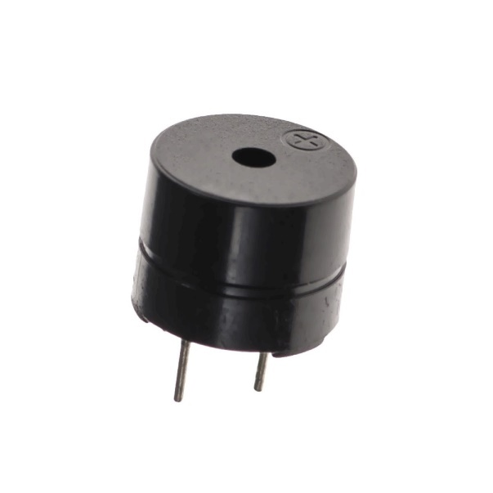

Un zumbador o mejor conocido como buzzer (en ingles) es un pequeño [transductor](https://www.ingmecafenix.com/electricidad-industrial/instrumentacion-conceptos-basicos/) capaz de convertir la energía eléctrica en sonido. Para hacerlos funcionar solo basta conectar el positivo con el + y la tierra o negativo con el – de una batería o cualquier fuente de corriente directa.

El funcionamiento se basa en el efecto piezoeléctrico de los materiales. Este efecto funciona de tal manera que cuando aplicamos un voltaje el volumen del material cambia ligeramente. Los zumbadores están construidos con dos pequeñas placas una metálica y una cerámica, las cuales aprovechan este efecto pero solo generan un click ya que los materiales cambiaron de forma pero no regresan a su estado natural hasta que se les quita el voltaje.

Para que se pueda emitir un sonido continuo las placas necesitan vibrar constantemente, para eso se instala un oscilador que hace que los materiales cambien de estado una y otra vez, y así    puedan cambiar miles de veces para poder alcanzar un audio perceptible.

También podemos encontrar otro tipo de buzzer (electromagnético) que intercambia los materiales por  1 imán permanente y 1 una bobina. Cuando la bobina recibe electricidad hace que la chapa metálica vibre.

# Software

# PYTHON

Python es un lenguaje de programación informático que se utiliza a menudo para crear sitios web y software, automatizar tareas y realizar análisis de datos. Python es un lenguaje de propósito general, lo que significa que se puede utilizar para crear una variedad de programas diferentes y no está especializado en ningún problema específico. Esta versatilidad, junto con su facilidad para los principiantes, lo ha convertido en uno de los lenguajes de programación más utilizados en la actualidad. Una encuesta realizada por la empresa de análisis del sector RedMonk encontró que era el segundo lenguaje de programación más popular entre los desarrolladores en 2021

Python se utiliza habitualmente para el desarrollo de sitios web y software, la automatización de tareas, el análisis de datos y la visualización de datos. Como es relativamente fácil de aprender, Python ha sido adoptado por muchos no programadores, como contables y científicos, para una serie de tareas cotidianas, como organizar las finanzas.

Entre las cosas que se pueden realizar con Python esta: Análisis de datos y aprendizaje automático, Desarrollo Web, Automatización o Scripting, Pruebas de prototipos de software, Tareas cotidianas, etc.

Entonces Python es uno de los lenguajes de programación más populares del mundo, ha creado desde el algoritmo de recomendación de Netflix hasta el software que controla los carros autónomos. Python es un lenguaje de propósito general, lo que significa que está diseñado para ser utilizado en una serie de aplicaciones, incluyendo ciencias de datos, desarrollo de software y web, automatización y, en general, para hacer cosas.

# IDE ARDUINO

El entorno de desarrollo integrado ([IDE](https://es.wikipedia.org/wiki/Entorno_de_desarrollo_integrado)) de [Arduino](https://es.wikipedia.org/wiki/Arduino) es una aplicación [multiplataforma](https://es.wikipedia.org/wiki/Multiplataforma) (para [Windows](https://es.wikipedia.org/wiki/Microsoft_Windows), [macOS](https://es.wikipedia.org/wiki/MacOS), [Linux](https://es.wikipedia.org/wiki/GNU/Linux) ) que está escrita en el lenguaje de programación [Java](https://es.wikipedia.org/wiki/Java_(lenguaje_de_programaci%C3%B3n)). Se utiliza para escribir y cargar programas en placas compatibles con Arduino, pero también, con la ayuda de núcleos de terceros, se puede usar con placas de desarrollo de otros proveedores.[1](https://es.wikipedia.org/wiki/Arduino_IDE#cite_note-1)​

El código fuente para el IDE se publica bajo la [Licencia Pública General de GNU](https://es.wikipedia.org/wiki/GNU_General_Public_License), versión 2.[2](https://es.wikipedia.org/wiki/Arduino_IDE#cite_note-2)​ El IDE de Arduino admite los lenguajes [C](https://es.wikipedia.org/wiki/C_(lenguaje_de_programaci%C3%B3n)) y [C ++](https://es.wikipedia.org/wiki/C%2B%2B) utilizando reglas especiales de estructuración de códigos.[3](https://es.wikipedia.org/wiki/Arduino_IDE#cite_note-3)​ El IDE de Arduino suministra una [biblioteca de software](https://es.wikipedia.org/wiki/Biblioteca_(inform%C3%A1tica)) del proyecto [Wiring](https://es.wikipedia.org/wiki/Wiring" \o "Wiring), que proporciona muchos procedimientos comunes de [E/S](https://es.wikipedia.org/wiki/Perif%C3%A9rico_de_entrada/salida). El código escrito por el usuario solo requiere dos funciones básicas, para iniciar el boceto y el ciclo principal del programa, que se compilan y vinculan con un apéndice de programa main() en un ciclo con el [GNU toolchain](https://es.wikipedia.org/wiki/GNU_toolchain), que también se incluye.[4](https://es.wikipedia.org/wiki/Arduino_IDE#cite_note-4)​ El IDE de Arduino emplea el programa avrdude para convertir el código ejecutable en un archivo de texto en codificación hexadecimal que se carga en la placa Arduino mediante un programa de carga en el firmware de la placa

# Circuito Aplicado

# Diseño del Sistema

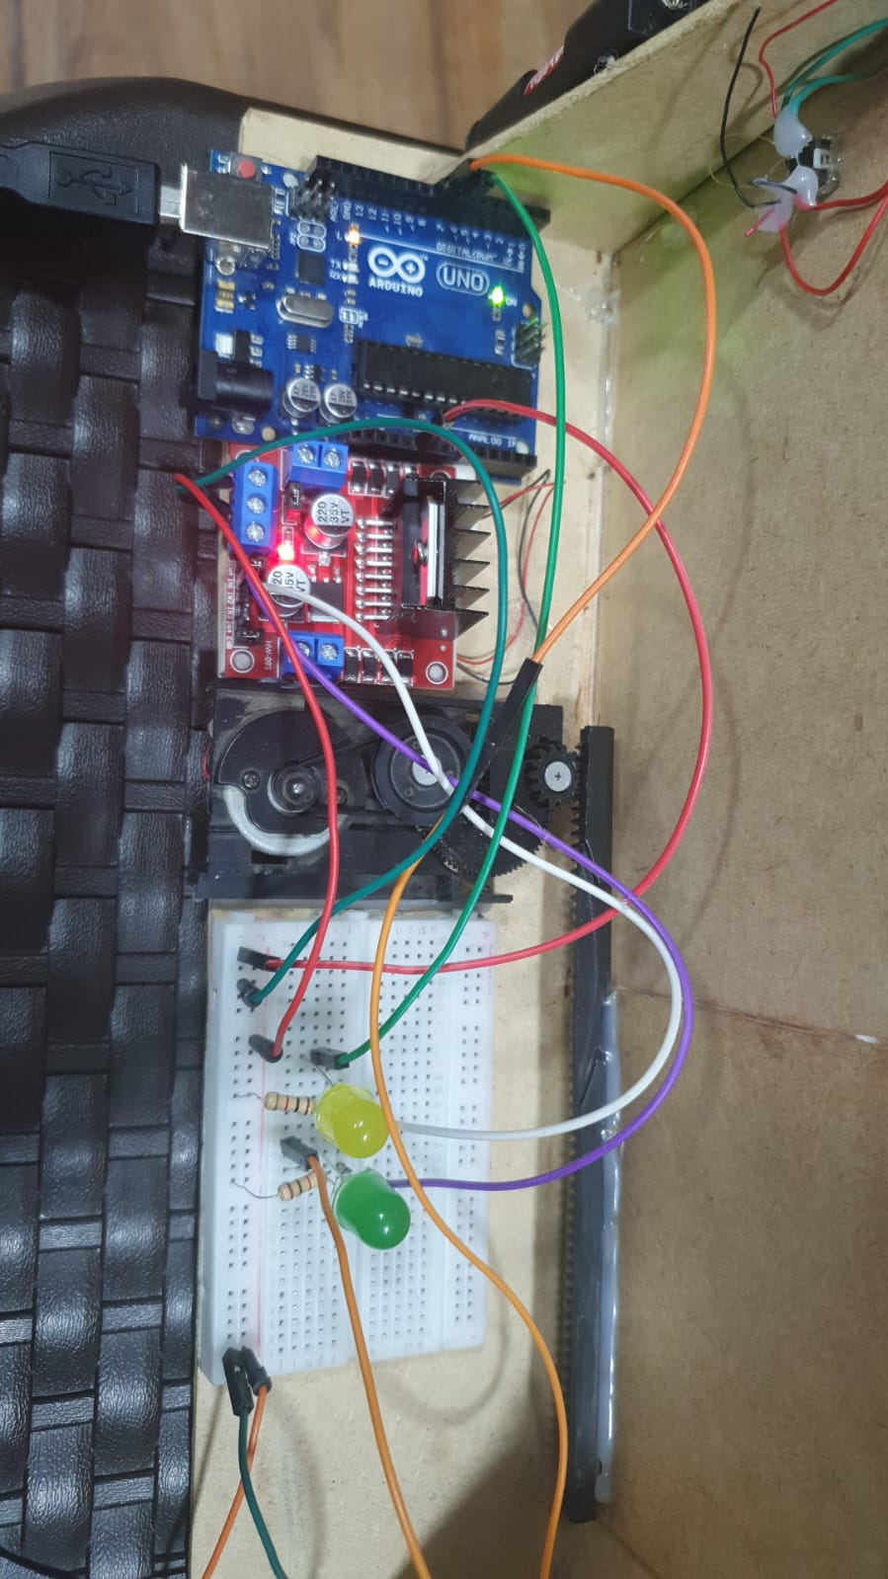

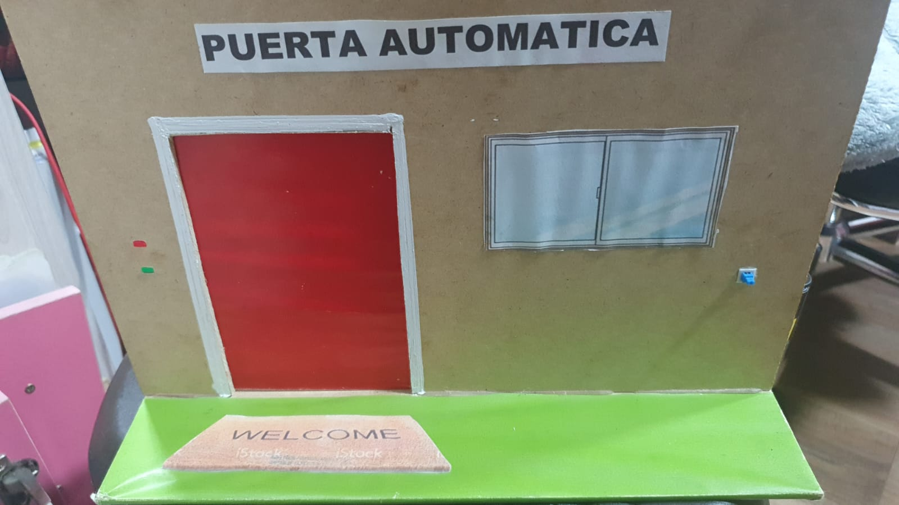

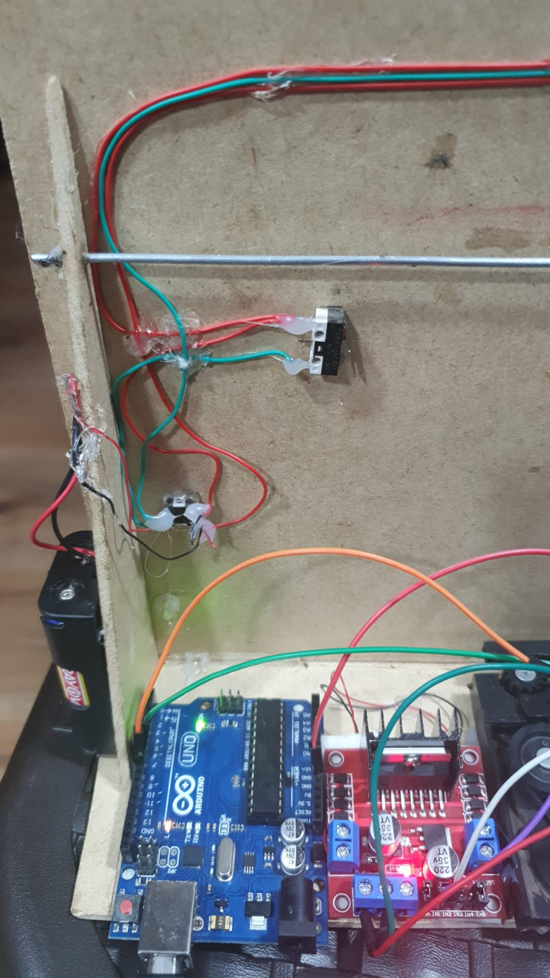

# Diagrama de Bloques

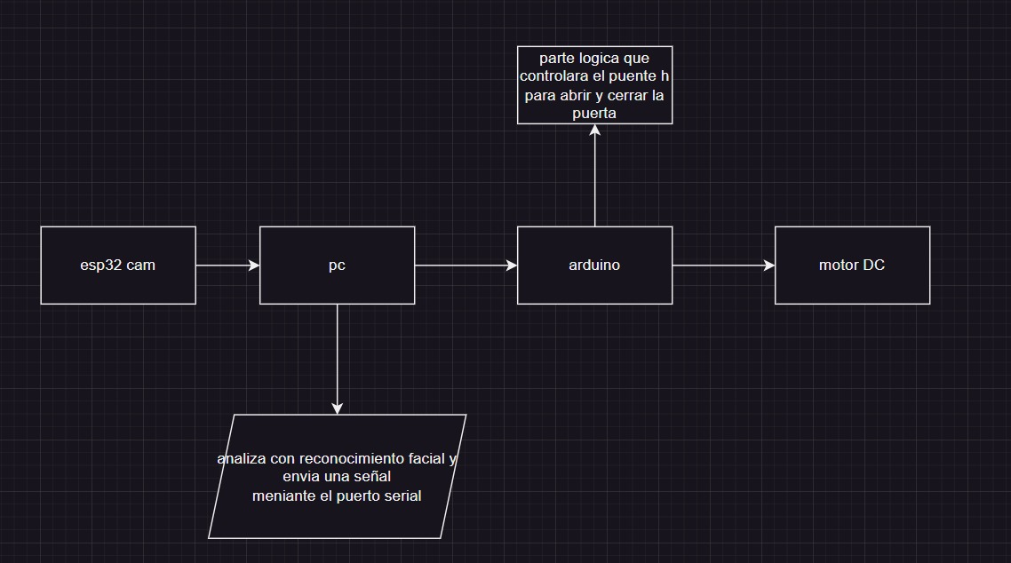

# Diagrama Esquemático

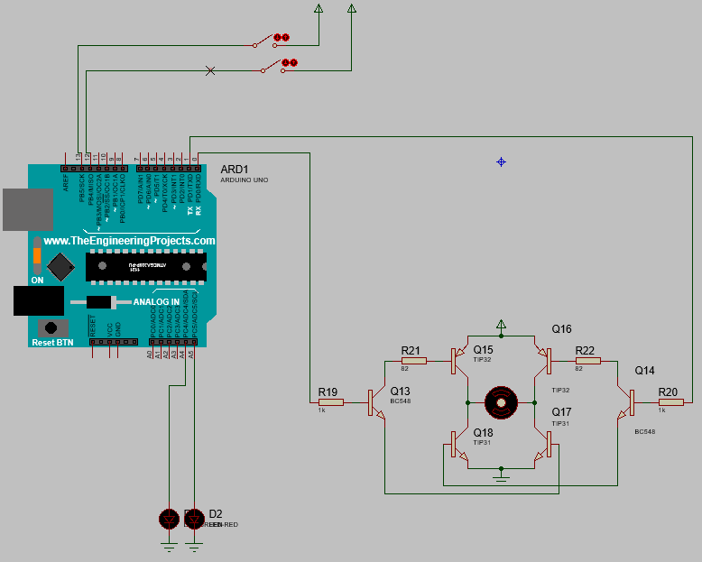

# Diseño del Programa de Control

# Diagrama de Flujo

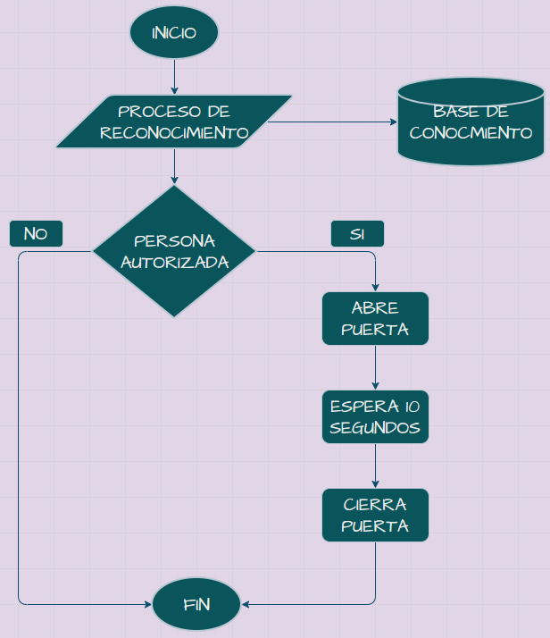

# Entrenamiento del Reconocimiento Facial

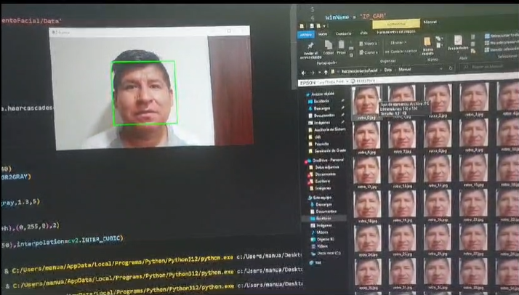

Para el entrenamiento de la Inteligencia Artificial se realiza primero la lectura de un video en el cual el sistema realiza distintas capturas de lo que ella diga que le servirán, las mismas son almacenadas en un archivo el cual será leído cada vez que se tenga que reconocer a la persona, estos archivos son separados por persona, es decir, que cada usuario registrado tendrá su propio archivo donde se encuentre las fotos que tomo la Inteligencia Artificial.

# Programa de Control

# Visual CODE



Visual Studio Code (también llamado VS Code) es un [editor de código fuente](https://es.wikipedia.org/wiki/Editor_de_c%C3%B3digo_fuente) desarrollado por [Microsoft](https://es.wikipedia.org/wiki/Microsoft) para [Windows](https://es.wikipedia.org/wiki/Microsoft_Windows), [Linux](https://es.wikipedia.org/wiki/Linux), [macOS](https://es.wikipedia.org/wiki/MacOS) y [Web](https://es.wikipedia.org/wiki/World_Wide_Web). Incluye soporte para la [depuración](https://es.wikipedia.org/wiki/Depuraci%C3%B3n_de_programas), control integrado de [Git](https://es.wikipedia.org/wiki/Git), resaltado de sintaxis, finalización inteligente de código, [fragmentos](https://es.wikipedia.org/wiki/Snippet) y refactorización de código. También es personalizable, por lo que los usuarios pueden cambiar el tema del editor, los atajos de teclado y las preferencias. Es gratuito y de [código abierto](https://es.wikipedia.org/wiki/C%C3%B3digo_abierto), aunque la descarga oficial está bajo [software privativo](https://es.wikipedia.org/wiki/Software_privativo) e incluye características personalizadas por [Microsoft](https://es.wikipedia.org/wiki/Microsoft).

Visual Studio Code se basa en [Electron](https://es.wikipedia.org/wiki/Electron_(software)" \o "Electron (software)), un framework que se utiliza para implementar [Chromium](https://es.wikipedia.org/wiki/Chromium_(navegador)" \o "Chromium (navegador)) y [Node.js](https://es.wikipedia.org/wiki/Node.js) como aplicaciones para escritorio, que se ejecuta en el motor de diseño Blink. Aunque utiliza el framework Electron, el software no usa [Atom](https://es.wikipedia.org/wiki/Atom_(editor_de_textos)" \o "Atom (editor de textos)) y en su lugar emplea el mismo componente editor (Monaco) utilizado en Visual Studio Team Services (anteriormente llamado Visual Studio Online)

Visual Studio Code es un editor de código fuente construido sobre el framework [Electron](https://es.wikipedia.org/wiki/Electron_(software)" \o "Electron (software)). Es compatible con varios lenguajes de programación y un conjunto de características que pueden o no estar disponibles para un lenguaje dado, como se muestra en la siguiente tabla. Muchas de las características de Visual Studio Code no están expuestas a través de los menús o la interfaz de usuario. Más bien, se accede a través de la paleta de comandos o a través de archivos.json (por ejemplo, preferencias del usuario). La paleta de comandos es una interfaz de línea de comandos. Sin embargo, desaparece si el usuario hace clic fuera de él o presiona una combinación de teclas en el teclado para interactuar con algo que está fuera de él. Esto también se aplica a los comandos que requieren mucho tiempo. Cuando esto sucede, el comando en progreso se cancela.

En el rol de editor de código fuente, Visual Studio Code permite cambiar la página de códigos en la que se guarda el documento activo, el carácter que identifica el salto de línea (una opción entre LF y CRLF) y el lenguaje de programación del documento activo.

Recientemente, se lanzó al público la versión web del editor bajo el dominio vscode.dev.[7](https://es.wikipedia.org/wiki/Visual_Studio_Code#cite_note-7)​ A diferencia de la versión de escritorio, esta no hace uso de Electron, no posee compatibilidades con ciertos complementos y no se puede acceder al terminal integrado que posee.

# Programación

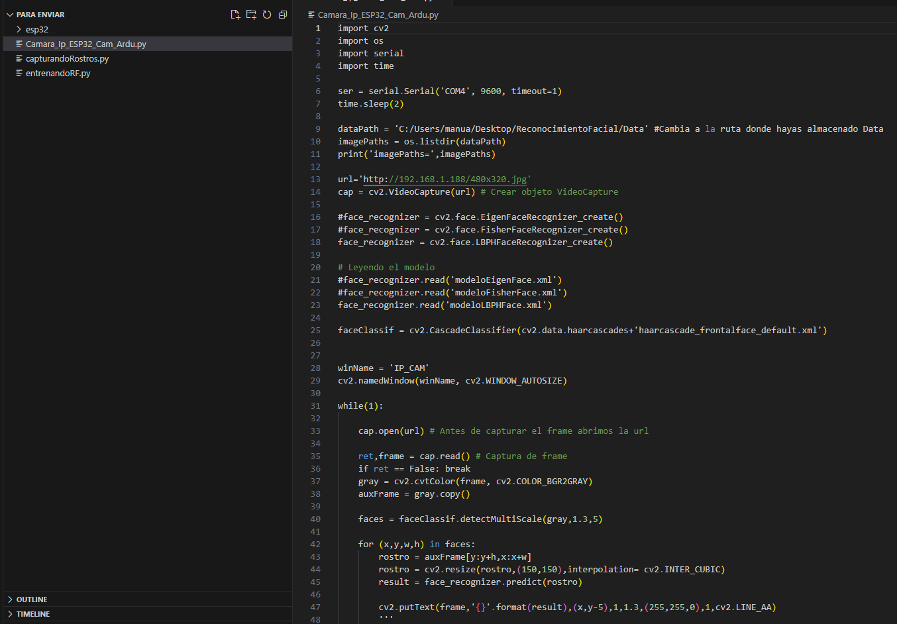

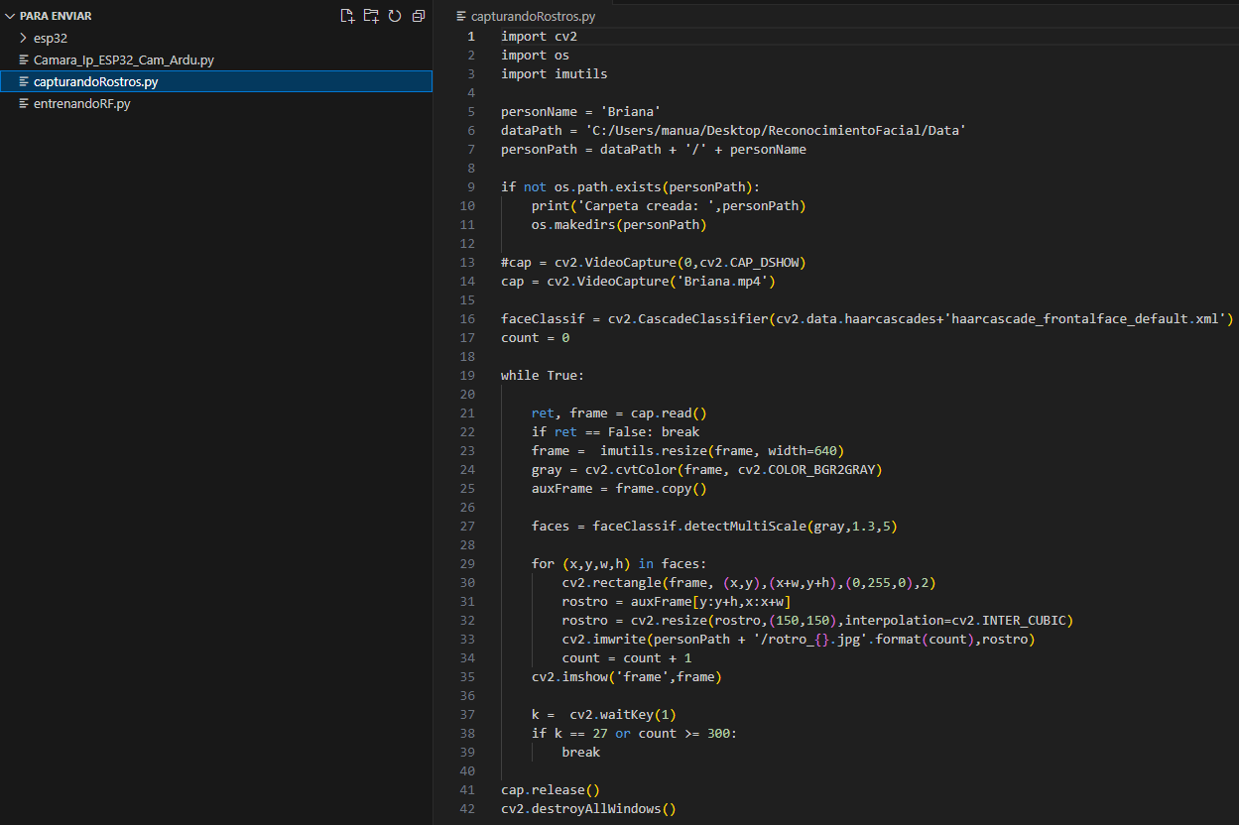

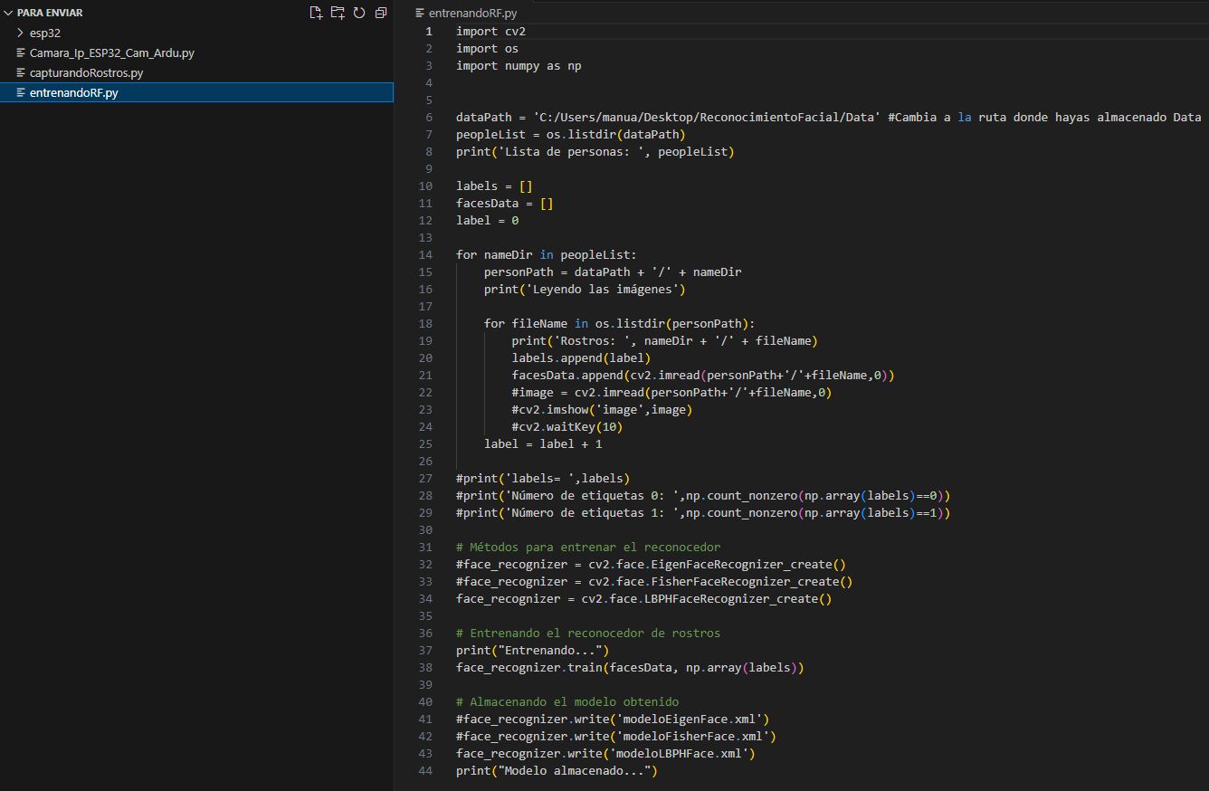

# Funcionamiento General del Sistema

1. La Cámara: El sistema comienza con la cámara, la cual al momento que detecta a una persona cercana realizada el reconocimiento facial programado, donde, las imágenes que captura al momento de realizar el reconocimiento las compara con su base del conocimiento y cuando la persona coincide con las registradas manda una señal al ARDUIN UNO.
2. Arduino UNO: este recibe la señal de la cámara a través de la entrada analógica con la que se indica iniciar el proceso para abrir la puerta de ingreso mandando señal a puente H, led 1 y buzzer.
3. Puente H: recibe la señal del ARDUINO UNO indicando que se abra la puerta, mandando una señal 1-0 al motor DC.
4. Motor DC: recibe la señal 1-0 del puente H, la cual le permite el giro positivo con la cual abre la puerta.
5. Led 1: recibe señal del ARDUINO UNO, la cual se enciende el led que indica que la puerta se está abriendo.
6. Buzzer: recibe la señal del ARDUINO UNO, en la cual indica que la puerta está en movimiento.
7. Final de paso 1: al momento que el dispositivo detecta el choque de la puerta mandando señal al al ARDUINO UNO diciendo que la puerta se abrió correctamente.
8. Arduino UNO: recibe la señal que la puerta se abrió correctamente del final de paso 1, indicando al puente H que se pare, al Led 1 que se apague y al Buzzer que se apague.
9. Puente H: recibe la señal del ARDUINO UNO con la orden que se pare, enviando la señal de 0-0 al motor DC.
10. Motor DC: recibe la señal del puente H la cual es 0-0 frenando su movimiento.
11. Led 1: se apaga.
12. Buzzer: se apaga.
13. Arduino UNO: Finalizando el proceso de abriendo puerta, procede a esperar un tiempo de 10 segundos, posterior a ello se realiza el procedimiento de cerrado de puerta, mandando la señal al puente H con la orden de cerrar la puerta, Led 2 enciende, Buzzer se enciende.
14. Puente H: recibe la orden de cerrar la puerta, entonces manda al motor la señal de 0-1
15. Motor DC: recibe la señal 0-1 del puente H, con el cual gira en sentido negativo cerrando la puerta.
16. Led 2: Recibe la señal del ARDUINO UNO indicando que la puerta se está cerrando.
17. Buzzer: emite el sonido indicando que la puerta está en movimiento.
18. Final de paso 2: al momento que la puerta hace toque con el final de paso 2, manda señal al ARDUINO UNO, indicando puerta cerrada.
19. Arduino UNO: recibe la señal del final de paso 2, el cual entiende que la puerta se cerro correctamente, mandando señal al puente H indicando que frene el movimiento.
20. Puente H. recibe la señal de alto del Arduino UNO, mandando la señal 0-0 al motor DC.
21. Motor DC: recibe la orden 0-0 del puente H, frenando el movimiento.
22. Led 2: se apaga.
23. Buzzer: se apaga.

# Resultados y Pruebas Experimentales

# Procesos de reconocimiento

Primero el sistema de la cámara espera a que la persona se acerque y comienza a realizar el escaneo facial.

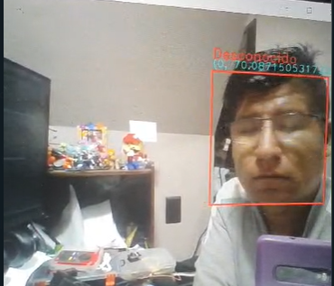

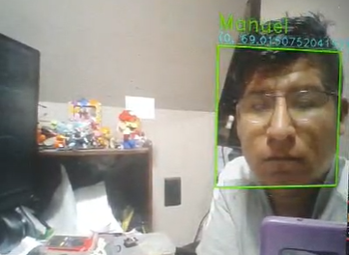

Pasando un tiempo el sistema lo reconoce como persona registrada mostrando el nombre de la persona en la parte superior del cuadro y permitiendo el ingreso.

# Procesos de movimiento de la puerta

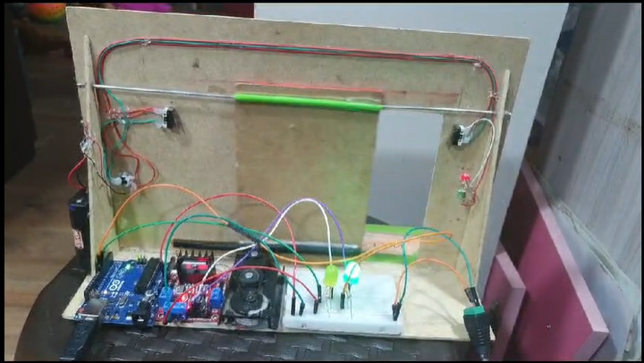

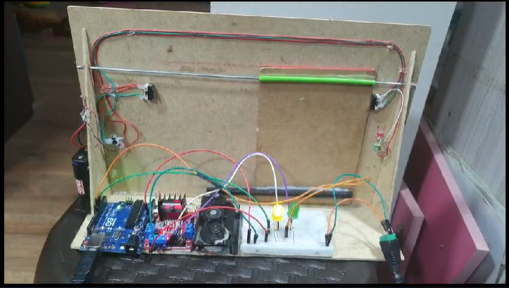

# Análisis de Resultados

Como resultado de la construcción del sistema de ingreso con reconocimiento facial se tiene que:

1. El reconocimiento facial trabaja correctamente reconociendo y permitiendo el paso solo al personal que esta registrado en su base de conocimiento.
2. El movimiento de la puerta de abrir y cerrar la puerta funciona correctamente al momento que la cámara detecta al personal autorizado

El resultado del sistema es que este mismo se encuentra trabajando correctamente.

# Alcances y Limitaciones

# Alcances

* Reconocimiento facial para el ingreso.
* Entrenamiento de la IA con la base del conocimiento.
* Alerta cuando la puerta se encuentra en movimiento.
* Sensores que frenan el movimiento de la puerta.

# Limitaciones

* El sistema solo está pensado para el ingreso.
* La base de conocimiento no se actualiza.
* No posee sensores de emergencia.

# Recomendaciones

* Se recomienda tiempo de espera para que el sistema pueda reconocer al personal correctamente.
* Se recomienda el ingreso inmediato cuando la puerta este abierta evitando accidentes con el personal autorizado.
* No dejar ningún objeto en la ruta de la puerta, pudiendo esta impidiendo el correcto funcionamiento del sistema.
* No dejar obstáculos en los sensores de final de paso, provocaría que la puerta no pare.

# Conclusiones

El entrenamiento de la Inteligencia Artificial para el reconocimiento facial fue exitoso, permitiendo así el ingreso solo al personal registrado

El funcionamiento de la puerta es correcto, parando en los momentos indicados y esperando el tiempo necesario para el ingreso del personal.

# Bibliografía

Ingenieria Mecafenix. (15 de octubre de 2018). *Zumador*. Obtenido de Zumador: https://www.ingmecafenix.com/electronica/componentes/el-buzzer/

MEcafenix. (3 de mayo de 2017). *Puente H*. Obtenido de Puente H: https://www.ingmecafenix.com/electronica/circuitos/puente-h-control-motores/

Robledano, A. (23 de SEPTIEMBRE de 2019). *OpenWebinars*. Obtenido de OpenWebinars: https://openwebinars.net/blog/que-es-python/

Wiipedia. (diciembre de 12 de 2023). *Visual CODE*. Obtenido de Visual CODE: https://es.wikipedia.org/wiki/Visual_Studio_Code

Wikipedia. (11 de noviembre de 2023). *Arduino UNO*. Obtenido de Arduino UNO: https://es.wikipedia.org/wiki/Arduino_Uno

Wikipedia. (27 de octubre de 2023). *IDE ARDUINO*. Obtenido de IDE ARDUINO: https://es.wikipedia.org/wiki/Arduino_IDE

Wikipedia. (15 de noviembre de 2023). *Motor DC*. Obtenido de Motor DC: https://es.wikipedia.org/wiki/Motor_de_corriente_continua